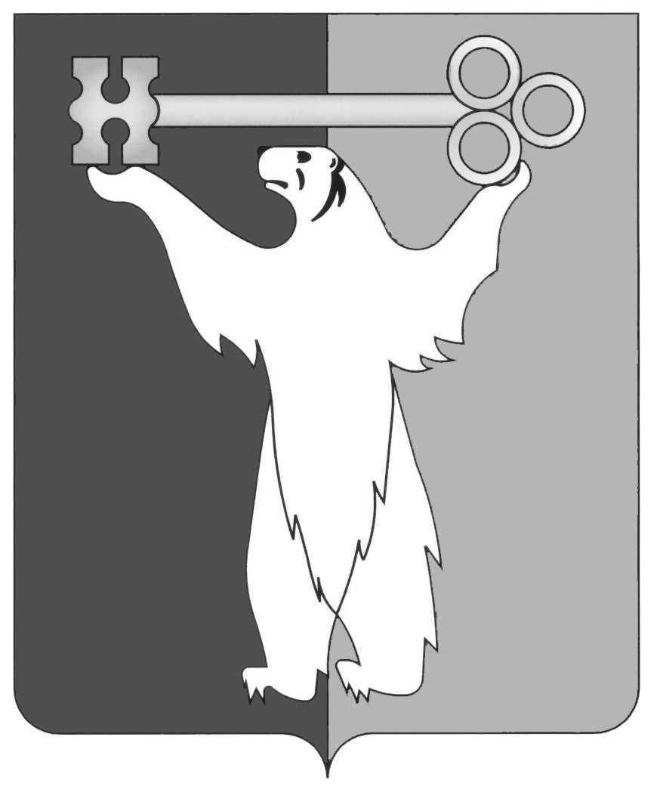

РОССИЙСКАЯ ФЕДЕРАЦИЯ
КРАСНОЯРСКИЙ КРАЙ

НОРИЛЬСКИЙ ГОРОДСКОЙ СОВЕТ ДЕПУТАТОВ

Р Е Ш Е Н И Е

« 24 » мая 2016 года | № 31/4-689

О награждении Почетной грамотой Норильского городского Совета депутатов

В соответствии с Положением о наградной политике муниципального образования город Норильск, утвержденным решением Городского Совета от 16.12.2014 № 21/4-454, решениями постоянной комиссии Городского Совета по социальной политике: от 13.05.2016 № 313 «О награждении Почетной грамотой Норильского городского Совета депутатов», от 18.05.2016 № 315 «О награждении Почетной грамотой Норильского городского Совета депутатов», Городской Совет

РЕШИЛ:

1. Наградить Почетной грамотой Норильского городского Совета депутатов:
1.1. За высокий профессионализм, добросовестный труд и личный вклад в развитие здравоохранения на территории муниципального образования город Норильск и в связи с празднованием профессионального праздника Дня медицинского работника:

Грошак  Ларису Васильевну | - заведующего отделением – врача-офтальмолога краевого государственного бюджетного учреждения здравоохранения «Норильская межрайонная поликлиника № 1»;
Иванову  Ларису Владимировну | - старшую медицинскую сестру поликлиники № 3 краевого государственного бюджетного учреждения здравоохранения «Норильская межрайонная поликлиника № 1»;
Харитонову  Ирину Владимировну | - специалиста по гражданской обороне краевого государственного бюджетного учреждения здравоохранения «Норильская межрайонная поликлиника № 1»;
Гордееву  Елену Петровну | - врача клинической лабораторной диагностики отделения клинической лабораторной диагностики краевого государственного бюджетного учреждения здравоохранения «Норильская межрайонная детская больница»;
Ловягину  Татьяну Борисовну | - врача-педиатра участкового педиатрического отделения детской поликлиники № 2 краевого государственного бюджетного учреждения здравоохранения «Норильская межрайонная детская больница»;
Модина  Андрея Алексеевича | - заведующего отделением лучевой диагностики, врача-рентгенолога краевого государственного бюджетного учреждения здравоохранения «Норильская межрайонная детская больница»;
Павлову  Галину Николаевну | - врача-фтизиатра участкового фтизиатрической поликлиники фтизиатрической службы краевого государственного бюджетного учреждения здравоохранения «Норильская межрайонная детская больница»;
Шишко  Виктора Ивановича | - главного врача краевого государственного бюджетного учреждения здравоохранения «Норильская городская поликлиника № 2»;
Чикишеву  Галину Александровну | - врача-кардиолога кардиологической специализированной выездной бригады скорой медицинской помощи краевого государственного бюджетного учреждения здравоохранения «Норильская станция скорой медицинской помощи».
1.2. За многолетний добросовестный труд, высокий профессионализм и личный вклад в социально-экономическое развитие муниципального образования город Норильск:

Мезенцеву  Людмилу Ивановну | - начальника отдела обращений граждан и внешних взаимодействий Администрации города Норильска;
Табакову  Ольгу Григорьевну | - начальника Управления муниципального заказа Администрации города Норильска;
Буторову  Наталью Георгиевну | - директора муниципального казенного учреждения «Норильский городской архив».
1.3. За высокий профессионализм и компетентность, многолетний добросовестный труд, педагогический талант, душевную щедрость и личный вклад в развитие культуры на территории муниципального образования город Норильск

Мордухову  Елену Васильевну | - преподавателя по классу домры муниципального бюджетного учреждения дополнительного образования «Кайерканская детская школа искусств».
1.4. За многолетний добросовестный труд, высокий профессионализм, личный вклад в обеспечение лекарственными препаратами и изделиями медицинского назначения населения муниципального образования город Норильск и в связи с празднованием профессионального праздника Дня медицинского работника

Камардину  Надежду Михайловну | - заведующего аптекой № 159 Филиала ГПКК «Губернские аптеки «Аптека № 122».
1.5. За профессионализм, творческую инициативу и личный вклад в развитие культуры на территории муниципального образования город Норильск

Коротких  Тамару Алексеевну | - ведущего инженера муниципального бюджетного учреждения культуры «Культурно-досуговый центр «Юбилейный».
1.6. За профессионализм, творческий, современный подход к организации учебного воспитательного процесса и личный вклад в дело воспитания и образования детей на территории муниципального образования город Норильск

Добран  Алевтину Владимировну | - директора муниципального бюджетного общеобразовательного учреждения «Средняя школа № 32».
2. Контроль исполнения решения возложить председателя постоянной комиссии Городского Совета по социальной политике Бондаря В.В.
3. Решение вступает в силу со дня принятия.

Глава города Норильска | О.Г. Курилов

